İşgücü Piyasası Görünümü:
Haziran 2019

17 Haziran 2019

TARIM DIŞI İŞSİZ SAYISI 4,4 MİLYONA DAYANDI

Seyfettin Gürsel*, Gökçe Uysal∗∗ ve Furkan Kavuncu ***

Yönetici Özeti

Mevsim etkilerinden arındırılmış işgücü verilerine göre tarım dışı işsizlik oranı Mart 2019 döneminde 0,2 yüzde puan artarak yüzde 16,0’ya ulaşmıştır. Şubat 2019 döneminde gözlemlenen işgücü ve istihdam artışları bu dönemde de devam etmiştir. Tarım dışı işsiz sayısı 4,4 milyona dayanmıştır. Sanayide Eylül 2018 döneminden bu yana devam eden istihdam kayıpları Mart 2019 döneminde durmuş ve sanayi üretim endeksindeki artışa paralel olarak 94 binlik bir istihdam artışı gözlenmiştir. Hizmet sektöründe istihdam 37 bin artarken tarım ve inşaatta sırasıyla 5 bin ve 53 binlik istihdam kayıpları yaşanmıştır. İnşaattaki istihdam kayıpları Şubat 2018’den bu yana 600 bin kişiyi aşmıştır. Bu dönemde kadın istihdamı 53 bin artarken erkek istihdamı 40 bin azalmış ve tarım dışı işsizlikteki toplumsal cinsiyet farkı 0,3 yüzde puan gerilemiştir.

Tarım dışı işsizlikteki artış yavaşladı

Mevsim etkilerinden arındırılmış verilere göre Mart 2019 döneminde Şubat 2019 dönemiyle kıyaslandığında tarım dışı işgücü 157 bin artarak 27 milyon 401 bine çıkarken, tarım dışı istihdam 77 bin artarak 23 milyon 17 bin kişi olarak kaydedilmiştir (Şekil 1,Tablo 1). Bu gelişmeler sonucunda tarım dışı işsiz sayısı 80 bin kişi artarak 4 milyon 384 bine yükselmiş, tarım dışı işsizlik oranı ise yüzde 16,0’ya yükselmiştir. Geçen dönemde olduğu gibi bu dönemde de istihdam kayıplarının durmuş olduğu ancak işgücünde artışların devam ettiği, dolayısıyla işsiz sayısının arttığı görülmektedir. Tarım dışı işsizlik oranı Nisan 2009 Küresel Durağanlık döneminde yüzde 16,9 seviyesini bulmuştu. Buna karşın son iki dönemdir tarım dışı işsizlik oranlarındaki artışın kısmen yavaşladığı görülmektedir.

Şekil 1 Mevsim etkilerinden arındırılmış tarım dışı işgücü, istihdam ve işsizlik oranı
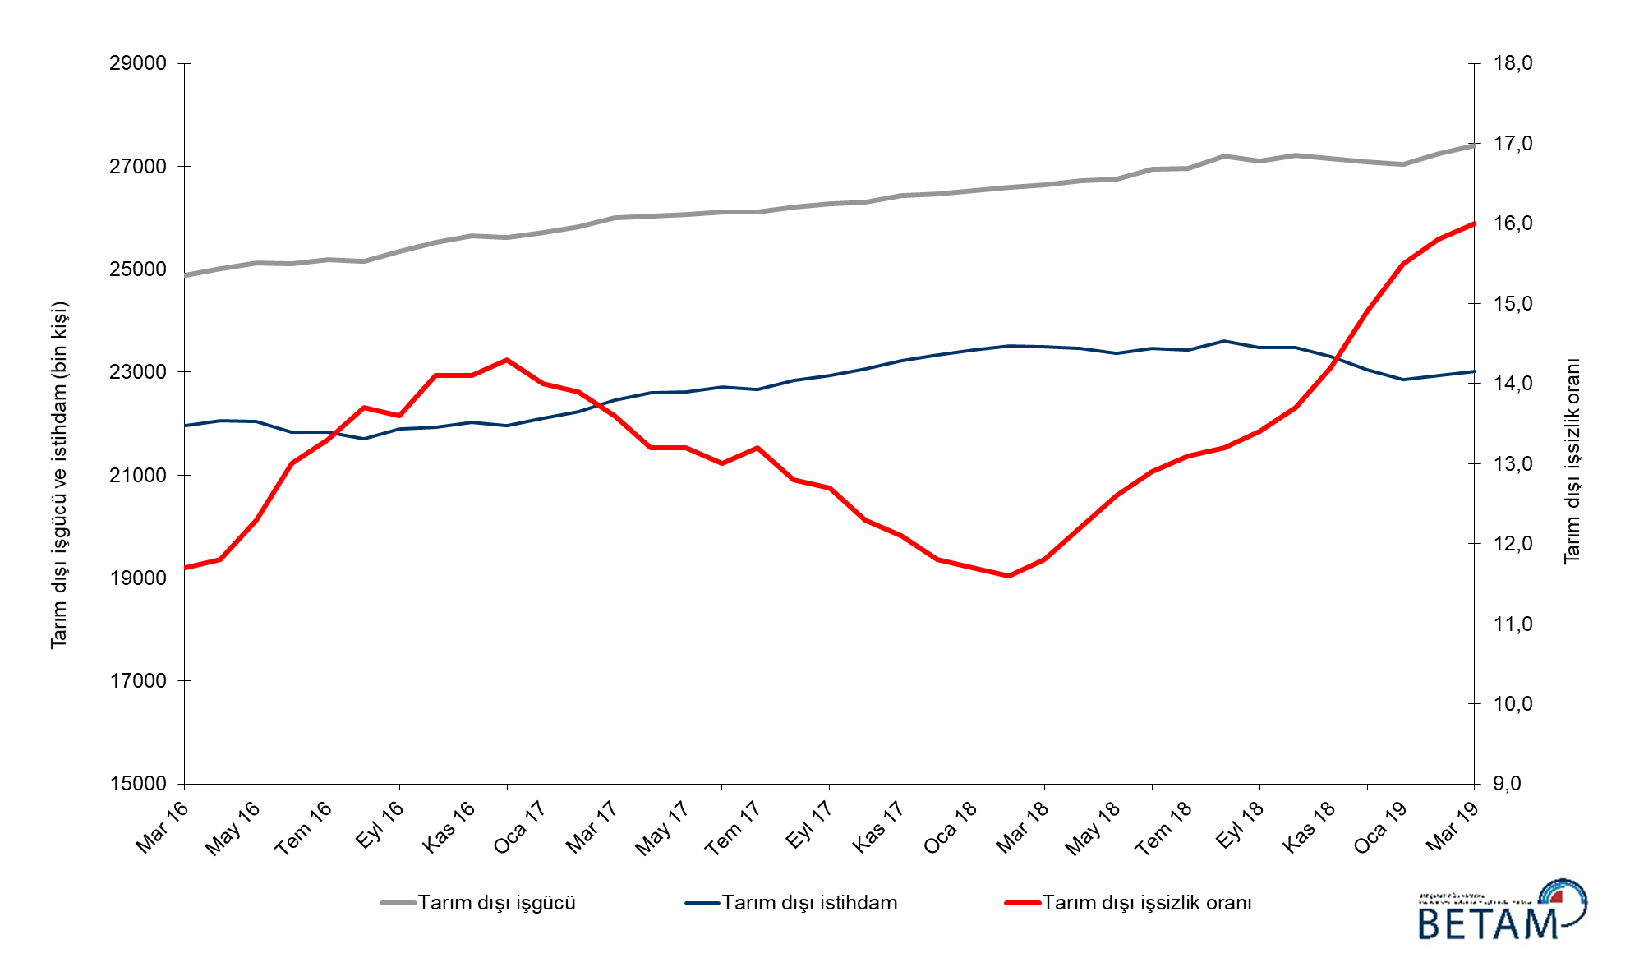
Kaynak: TÜİK, Betam

Nisan 2018 döneminde işsizliğin sabit kalmasını bekliyoruz

Betam tahmin modeli, mevsim etkilerinden arındırılmış tarım dışı işsizliğin Mart 2019 döneminde yüzde 15,8’de sabit kalacağını tahmin etmişti. Tarım dışı işsizlik oranı 0,2 puan artarak Mart 2019 döneminde 16,0 olarak gözlemlenmiştir. Betam tahmin modeli Nisan 2019 döneminde mevsim etkilerinden arındırılmış tarım dışı işsizlik oranının yüzde 16,0 seviyesinde sabit kalacağını öngörmektedir. Tahmin modelinin ayrıntılarına Betam internet sitesinden ulaşılabilir. Tahmin modelinde kullanılan Kariyer.net verilerinden ilan başına başvuru sayısı Şekil 3'de gösterilmektedir. Kariyer.net'in verileri Betam tahmin modelinin girdilerinden biri olmakla birlikte tek etken değildir. Tahminde kullanılan ekonometrik modelde İŞKUR verileri, reel kesim güven endeksi, kapasite kullanım oranı gibi farklı birçok değişken kullanılmaktadır.

Şekil 2 Mevsim etkilerinden arındırılmış tarım dışı işsizlik oranı ve ilan başına başvuru sayısı
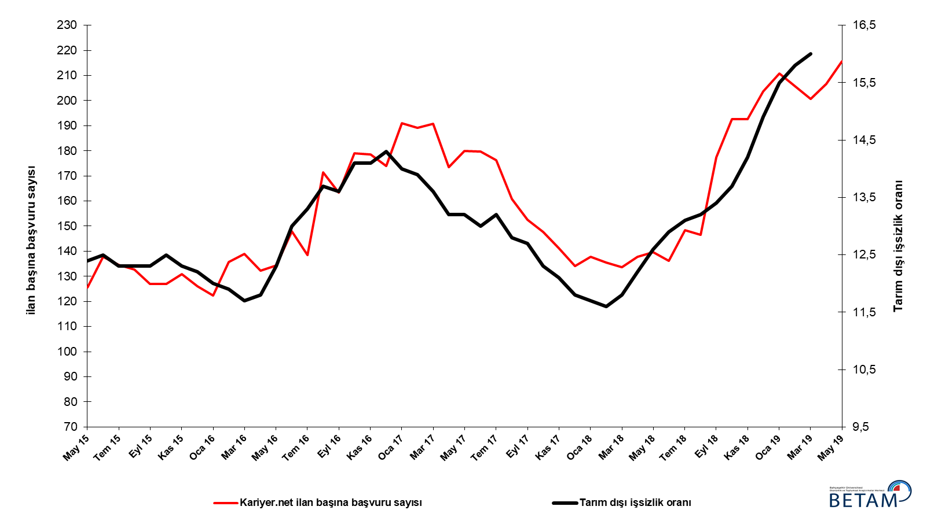
Kaynak: Kariyer.net, TÜİK, Betam

Sanayide güçlü istihdam artışı

Mevsimsellikten arındırılmış sektörel istihdam verilerine göre Mart 2019 döneminde Şubat 2018 dönemine kıyasla hizmetler ve sanayi sektörlerinde istihdam artarken inşaat ve tarım sektörlerinde azalmıştır (Şekil 3,Tablo 2). Sanayi sektöründe Şubat 2019 döneminde yavaşlamaya başlayan istihdam kayıpları Mart 2019 döneminde durmuştur. Sanayide gözlemlenen 94 binlik istihdam artışı sanayi üretim endeksinde 2019 yılı başından bu yana gözlemlenen artışa paralel olduğu görülmektedir. Hizmetlerde ise istihdam 37 bin kişi artmıştır. Tarımda istihdam 5 bin kişi azalmıştır. İnşaatta ise istihdam kayıpları hala devam etmektedir. Son bir yıldır (Şubat 2018’den beri) aralıksız devam eden toplam istihdam kaybı 608 bine ulaşmıştır.
Şekil 3 Sektörlerin istihdam değişimi (bin kişi)

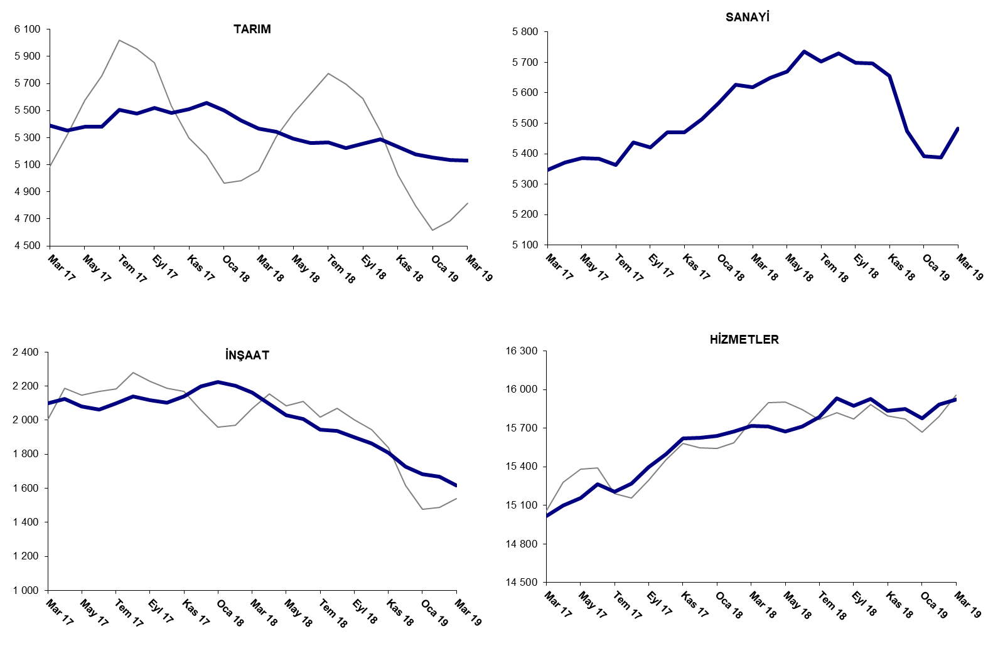

Kaynak: TUİK, Betam

Tarım dışı istihdam yıllık olarak da düştü

Mart 2019 döneminde bir önceki yılın aynı dönemine kıyasla mevsim etkilerinden arındırılmamış tarım dışı işgücü 779 bin (yüzde 2,9) artmış, tarım dışı istihdam 464 bin (yüzde 2) azalmıştır (Şekil 4). Yıllık işgücü artışı normal eğiliminde devam etmiştir. Buna karşın tarım dışı istihdam yıllık olarak da gerilemiştir. Bu gelişmelerin sonucunda Mart 2019 döneminde geçen yılın aynı dönemine kıyasla tarım dışı işsiz sayısı 1 milyon 243 bin kişi artarak 4 milyon 409 bine yükselmiştir.

Şekil 4 Tarım dışı işgücü, istihdam ve işsiz sayısında yıllık değişimler
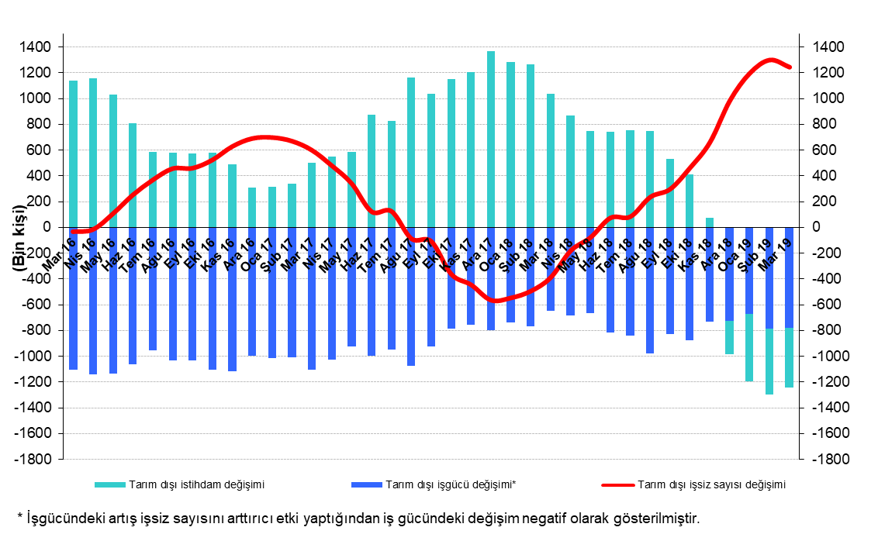
Kaynak: TÜİK, Betam

Kadın istihdamı arttı

Şekil 5’te mevsim etkilerinden arındırılmış kadın ve erkek tarım dışı işsizlik oranları verilmektedir. Mart 2019 döneminde kadınların tarım dışı işsizlik oranı Şubat 2019’a kıyasla 0,1 yüzde puan azalarak yüzde 20,7; erkeklerin işsizlik oranı ise 0,3 yüzde puan artarak yüzde 14,3 olmuştur. Mart 2019 döneminde Şubat 2019 dönemine kıyasla kadın işgücünde 48 bin, erkek işgücünde ise 8 binlik sınırlı bir artış gözlenmiştir (Tablo 3). Bu dönemde erkek istihdamında 40 bin gerileme, kadın istihdamında ise 53 binlik bir artış görülmektedir. Diğer taraftan tarım dışı işsizlik oranlarındaki toplumsal cinsiyet farkı Şubat 2019 döneminde 6,7 yüzde puan iken Mart 2019 döneminde 6,3 yüzde puana gerilemiştir.

Şekil 5: Mevsim etkilerinden arındırılmış kadın ve erkek tarım dışı işsizlik oranları (%)
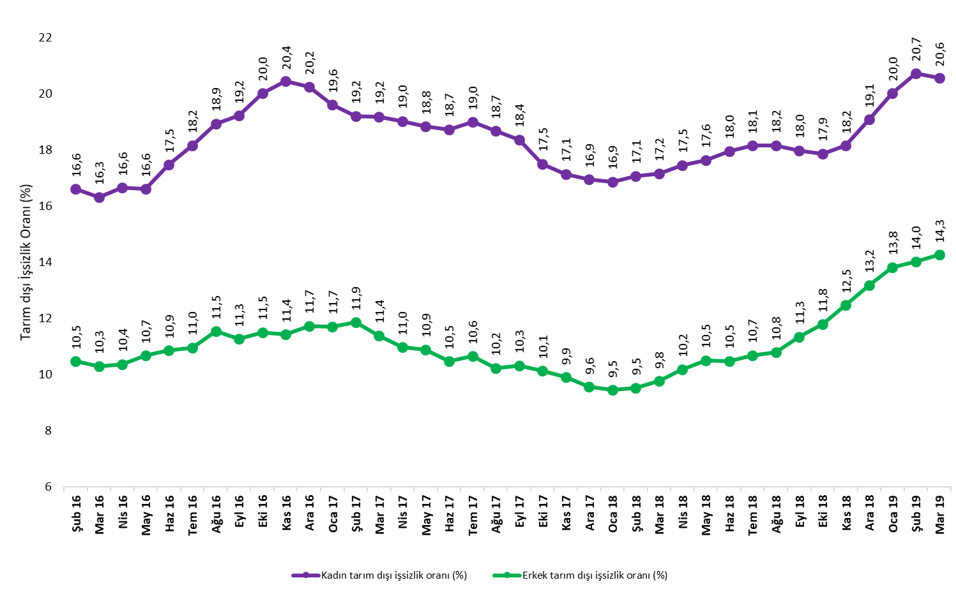
Kaynak: TÜİK, Betam

Tablo 1 Mevsim etkilerinden arındırılmış tarım dışı işgücü göstergeleri (bin kişi) *
 | İşgücü | İstihdam | İşsizlik | İşsizlik Oranı | Aylık değişimler
Mart 16 | 24875 | 21965 | 2910 | 11,7% | İşgücü | İstihdam | İşsizlik
Nisan 16 | 25014 | 22062 | 2952 | 11,8% | 138 | 97 | 41
Mayıs 16 | 25124 | 22034 | 3090 | 12,3% | 111 | -28 | 139
Haziran 16 | 25105 | 21841 | 3264 | 13,0% | -20 | -193 | 173
Temmuz 16 | 25181 | 21832 | 3349 | 13,3% | 76 | -9 | 85
Ağustos 16 | 25149 | 21704 | 3445 | 13,7% | -32 | -128 | 96
Eylül 16 | 25351 | 21903 | 3448 | 13,6% | 201 | 199 | 2
Ekim 16 | 25527 | 21928 | 3599 | 14,1% | 177 | 25 | 152
Kasım 16 | 25645 | 22029 | 3616 | 14,1% | 118 | 101 | 17
Aralık 16 | 25617 | 21954 | 3663 | 14,3% | -28 | -75 | 47
Ocak 17 | 25709 | 22110 | 3599 | 14,0% | 92 | 156 | -64
Şubat 17 | 25818 | 22229 | 3589 | 13,9% | 108 | 119 | -11
Mart 17 | 25995 | 22460 | 3535 | 13,6% | 178 | 231 | -53
Nisan 17 | 26030 | 22594 | 3436 | 13,2% | 35 | 134 | -99
Mayıs 17 | 26062 | 22622 | 3440 | 13,2% | 32 | 28 | 4
Haziran 17 | 26105 | 22711 | 3394 | 13,0% | 42 | 89 | -47
Temmuz 17 | 26111 | 22664 | 3447 | 13,2% | 6 | -47 | 53
Ağustos 17 | 26201 | 22847 | 3354 | 12,8% | 90 | 183 | -93
Eylül 17 | 26270 | 22934 | 3336 | 12,7% | 70 | 87 | -17
Ekim 17 | 26307 | 23071 | 3236 | 12,3% | 36 | 137 | -101
Kasım 17 | 26425 | 23228 | 3197 | 12,1% | 119 | 157 | -38
Aralık 17 | 26457 | 23335 | 3122 | 11,8% | 31 | 107 | -76
Ocak 18 | 26533 | 23429 | 3104 | 11,7% | 76 | 94 | -18
Şubat 18 | 26590 | 23506 | 3084 | 11,6% | 57 | 77 | -20
Mart 18 | 26641 | 23497 | 3144 | 11,8% | 50 | -9 | 59
Nisan 18 | 26718 | 23458 | 3260 | 12,2% | 77 | -39 | 116
Mayıs 18 | 26744 | 23374 | 3370 | 12,6% | 26 | -84 | 110
Haziran 18 | 26935 | 23460 | 3475 | 12,9% | 191 | 86 | 105
Temmuz 18 | 26964 | 23432 | 3532 | 13,1% | 30 | -28 | 58
Ağustos 18 | 27190 | 23601 | 3589 | 13,2% | 226 | 169 | 57
Eylül 18 | 27104 | 23472 | 3632 | 13,4% | -86 | -129 | 43
Ekim 18 | 27212 | 23484 | 3728 | 13,7% | 108 | 12 | 96
Kasım 18 | 27156 | 23300 | 3856 | 14,2% | -56 | -184 | 128
Aralık 18 | 27089 | 23053 | 4036 | 14,9% | -67 | -247 | 180
Ocak 19 | 27043 | 22851 | 4192 | 15,5% | -47 | -202 | 155
Şubat 19 | 27245 | 22940 | 4305 | 15,8% | 202 | 89 | 113
Mart 19 | 27401 | 23017 | 4384 | 16,0% | 157 | 77 | 80
Kaynak: TÜİK, Betam

Tablo 2 Mevsim etkilerinden arındırılmış sektörel istihdam (bin kişi) *

 | Tarım | Sanayi | İnşaat | Hizmetler | Aylık değişimler
Mart 16 | 5391 | 5295 | 2025 | 14646 | Tarım | Sanayi | İnşaat | Hizmetler
Nisan 16 | 5371 | 5381 | 2035 | 14646 | -20 | 86 | 10 | 0
Mayıs 16 | 5329 | 5386 | 2058 | 14591 | -42 | 5 | 23 | -55
Haziran 16 | 5185 | 5330 | 1954 | 14556 | -144 | -56 | -104 | -35
Temmuz 16 | 5214 | 5254 | 1954 | 14624 | 29 | -76 | 0 | 68
Ağustos 16 | 5280 | 5224 | 1917 | 14563 | 66 | -30 | -37 | -61
Eylül 16 | 5334 | 5260 | 2026 | 14617 | 54 | 36 | 109 | 54
Ekim 16 | 5267 | 5282 | 1991 | 14656 | -67 | 22 | -35 | 39
Kasım 16 | 5278 | 5316 | 1992 | 14721 | 11 | 34 | 1 | 65
Aralık 16 | 5311 | 5265 | 1964 | 14725 | 33 | -51 | -28 | 4
Ocak 17 | 5439 | 5274 | 1971 | 14865 | 128 | 9 | 7 | 140
Şubat 17 | 5482 | 5251 | 2021 | 14957 | 43 | -23 | 50 | 92
Mart 17 | 5389 | 5346 | 2098 | 15016 | -93 | 95 | 77 | 59
Nisan 17 | 5352 | 5372 | 2126 | 15097 | -37 | 26 | 28 | 81
Mayıs 17 | 5381 | 5386 | 2080 | 15156 | 29 | 14 | -46 | 59
Haziran 17 | 5383 | 5383 | 2064 | 15264 | 2 | -3 | -16 | 108
Temmuz 17 | 5507 | 5363 | 2098 | 15204 | 124 | -20 | 34 | -60
Ağustos 17 | 5476 | 5437 | 2139 | 15271 | -31 | 74 | 41 | 67
Eylül 17 | 5522 | 5421 | 2116 | 15397 | 46 | -16 | -23 | 126
Ağustos 17 | 5484 | 5470 | 2103 | 15498 | -38 | 49 | -13 | 101
Kasım 17 | 5511 | 5470 | 2140 | 15618 | 27 | 0 | 37 | 120
Aralık 17 | 5555 | 5514 | 2198 | 15624 | 44 | 44 | 58 | 6
Ocak 18 | 5501 | 5567 | 2223 | 15639 | -54 | 53 | 25 | 15
Şubat 18 | 5428 | 5627 | 2204 | 15674 | -73 | 60 | -19 | 35
Mart 18 | 5367 | 5618 | 2163 | 15716 | -61 | -9 | -41 | 42
Nisan 18 | 5343 | 5650 | 2096 | 15713 | -24 | 32 | -67 | -3
Mayıs 18 | 5292 | 5669 | 2030 | 15675 | -51 | 19 | -66 | -38
Haziran 18 | 5259 | 5737 | 2009 | 15713 | -33 | 68 | -21 | 38
Temmuz 18 | 5263 | 5703 | 1946 | 15784 | 4 | -34 | -63 | 71
Ağustos 18 | 5225 | 5730 | 1939 | 15931 | -38 | 27 | -7 | 147
Eylül 18 | 5256 | 5698 | 1899 | 15875 | 31 | -32 | -40 | -56
Ekim 18 | 5289 | 5696 | 1863 | 15925 | 33 | -2 | -36 | 50
Kasım 18 | 5233 | 5656 | 1810 | 15835 | -56 | -40 | -53 | -90
Aralık 18 | 5178 | 5474 | 1729 | 15850 | -55 | -182 | -81 | 15
Ocak 19 | 5156 | 5392 | 1683 | 15775 | -22 | -82 | -46 | -75
Şubat 19 | 5134 | 5388 | 1668 | 15883 | -22 | -4 | -15 | 108
Mart 19 | 5129 | 5482 | 1615 | 15920 | -5 | 94 | -53 | 37
Kaynak: TÜİK, Betam

Tablo 3: Mevsim etkilerinden arındırılmış kadın ve erkek tarım dışı işgücü göstergeleri (bin kişi)

 | Kadın İşgücü | Kadın İstihdam | Kadın İşsiz | Erkek İşgücü | Erkek İstihdam | Erkek İşsiz
Ocak 16 | 7010 | 5840 | 1170 | 17722 | 15901 | 1821
Şubat 16 | 7039 | 5868 | 1171 | 17766 | 15905 | 1861
Mart 16 | 7060 | 5906 | 1154 | 17809 | 15974 | 1835
Nisan 16 | 7146 | 5957 | 1188 | 17846 | 15995 | 1851
Mayıs 16 | 7179 | 5988 | 1191 | 17916 | 16004 | 1912
Haziran 16 | 7262 | 5995 | 1267 | 17825 | 15891 | 1934
Temmuz 16 | 7277 | 5956 | 1321 | 17909 | 15947 | 1962
Ağustos 16 | 7316 | 5932 | 1385 | 17945 | 15876 | 2069
Eylül 16 | 7383 | 5965 | 1418 | 18016 | 15988 | 2028
Ekim 16 | 7435 | 5947 | 1488 | 18087 | 16006 | 2081
Kasım 16 | 7467 | 5940 | 1527 | 18154 | 16080 | 2074
Aralık 16 | 7453 | 5943 | 1510 | 18185 | 16051 | 2133
Ocak 17 | 7449 | 5988 | 1461 | 18269 | 16131 | 2138
Şubat 17 | 7505 | 6061 | 1444 | 18286 | 16120 | 2166
Mart 17 | 7615 | 6153 | 1462 | 18333 | 16245 | 2088
Nisan 17 | 7603 | 6158 | 1446 | 18370 | 16354 | 2016
Mayıs 17 | 7655 | 6215 | 1440 | 18389 | 16387 | 2002
Haziran 17 | 7670 | 6235 | 1436 | 18414 | 16487 | 1928
Temmuz 17 | 7687 | 6229 | 1459 | 18440 | 16477 | 1963
Ağustos 17 | 7722 | 6281 | 1441 | 18486 | 16594 | 1891
Eylül 17 | 7773 | 6346 | 1427 | 18513 | 16603 | 1910
Ekim 17 | 7785 | 6422 | 1363 | 18529 | 16653 | 1876
Kasım 17 | 7835 | 6492 | 1343 | 18570 | 16730 | 1840
Aralık 17 | 7883 | 6546 | 1337 | 18612 | 16832 | 1780
Ocak 18 | 7922 | 6585 | 1337 | 18626 | 16865 | 1761
Şubat 18 | 7948 | 6589 | 1359 | 18653 | 16875 | 1778
Mart 18 | 7950 | 6584 | 1366 | 18682 | 16863 | 1820
Nisan 18 | 7988 | 6595 | 1393 | 18715 | 16811 | 1904
Mayıs 18 | 8025 | 6611 | 1414 | 18739 | 16774 | 1964
Haziran 18 | 8074 | 6625 | 1449 | 18785 | 16816 | 1969
Temmuz 18 | 8093 | 6626 | 1467 | 18810 | 16799 | 2011
Ağustos 18 | 8201 | 6713 | 1489 | 18854 | 16818 | 2036
Eylül 18 | 8172 | 6703 | 1469 | 18864 | 16721 | 2143
Ekim 18 | 8265 | 6788 | 1478 | 18891 | 16660 | 2231
Kasım 18 | 8250 | 6752 | 1499 | 18904 | 16542 | 2361
Aralık 18 | 8336 | 6744 | 1591 | 18918 | 16418 | 2500
Ocak 19 | 8365 | 6689 | 1676 | 18935 | 16311 | 2623
Şubat 19 | 8443 | 6690 | 1753 | 18971 | 16303 | 2667

Kaynak: TÜİK, Betam

*Prof. Dr. Seyfettin Gürsel, Betam, Direktör, seyfettin.gursel@eas.bau.edu.tr
∗∗Doç. Dr. Gökçe Uysal, Betam, Direktör Yardımcısı, gokce.uysal@eas.bau.edu.tr ***Furkan Kavuncu, Betam, Araştırma Görevlisi, furkan.kavuncu@eas.bau.edu.tr
Betam'ın kullandığı tahmin modeli "Kariyer.net Verisiyle Kısa Vadeli Tarım Dışı İşsizlik Tahmini" başlıklı Betam Araştırma Notu 168'de ayrıntılı olarak tartışılmaktadır. Modeldeki yenilikler ise "Mevsim Etkilerinden Arındırılmış İşsizlik Tahmini" başlıklı Betam Bilgi Notu 14'te açıklanmıştır. Soybilgen, B., "Kariyer.net Verisiyle Kısa Vadeli Tarım Dışı İşsizlik Tahmini", Betam Araştırma Notu 168. http://betam.bahcesehir.edu.tr/tr/2014/06/kariyer-net-verisiyle-kisa-vadeli-tarim-disi-issizlik-tahmini/ Soybilgen, B., "Mevsim Etkilerinden Arındırılmış İşsizlik Tahmini", Betam Bilgi Notu 14 http://betam.bahcesehir.edu.tr/2015/08/mevsim-etkilerinden-arindirilmis-tarim-disi-issizlik-tahmini/
Betam Kariyer.net tarafından sağlanan verilerden açık bulunan iş pozisyonu başına yapılan başvuru sayısını hesaplıyor. Bu seri hem mevsim hem takvim etkilerinden arındırılmıştır. İlan başına başvuru sayısının azalması bir yandan münhal işlerin artmasına diğer yandan da başvuru sayısının azalmasına bağlıdır. Münhal işlerin artması büyümenin hızlanmasına bağlanırken, başvuruların azalması iş arayan sayısının azalmasına bağlı olacaktır.
Sektörel istihdam serileri teker teker mevsim etkilerinden arındırılmaktadır. Dolayısıyla sektörel istihdam rakamlarının toplamı, mevsim etkilerinden arındırılmış toplam istihdam rakamından farklı olabilmektedir. Aradaki fark mevsim etkilerinden arındırma prosedürünün lineer olmamasından kaynaklanmaktadır.
TÜİK Şubat 2014 döneminde işgücü piyasası verilerinde önemli düzeltmelere gitmiştir. Bu kapsamda, TÜİK çeşitli işgücü verilerini geriye doğru düzeltmiş ve mevsim etkilerinden arındırılmış verileri de açıklamaya devam etmiştir. Ancak düzeltmeler toplumsal cinsiyet ayrımında yapılmamıştır. Bu sebeple kadın ve erkek işgücü verileri mevsimsel etkilerden arındırma işleminin sağlıklı olarak yapılamamıştır. Zira mevsim etkilerinden arındırma işlemi için en az 36 gözlem gerekmektedir. Şubat 2017 dönemi verilerinin açıklanmasıyla birlikte mevsim etkilerinden arındırma işlemi için gerekli olan 36 gözlem sayısı sağlanmıştır ve bu dönemden itibaren Betam toplumsal cinsiyet ayrımında mevsim etkilerinden arındırma işlemini yapmaktadır. Yine de mevsim etkilerinden arındırmanın en azından bir süre daha serilerde fazladan oynaklığa sebep olabileceği unutulmamalıdır.

